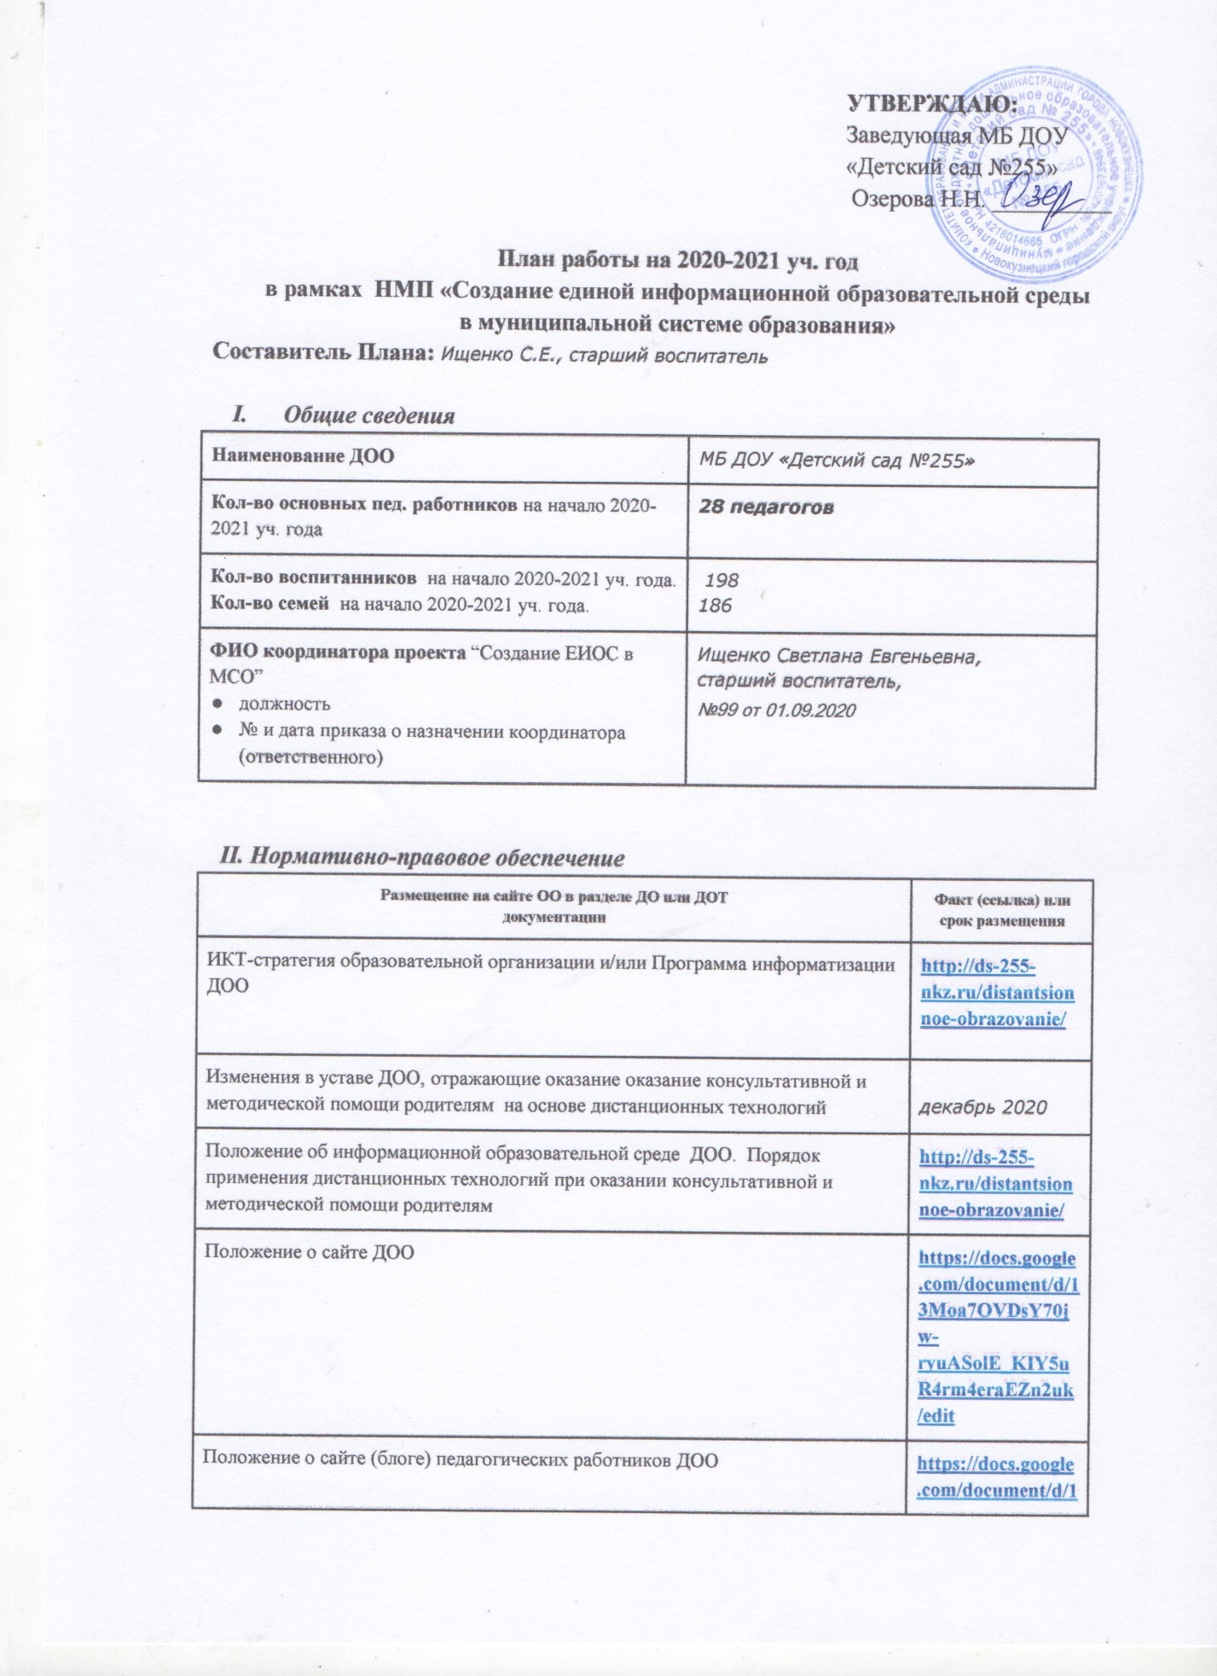

УТВЕРЖДАЮ:
Заведующая МБ ДОУ
«Детский сад №255»
Озерова Н.Н. __________

План работы на 2020-2021 уч. год
в рамках НМП «Создание единой информационной образовательной среды
в муниципальной системе образования»
Составитель Плана: Ищенко С.Е., старший воспитатель

- Общие сведения
Наименование ДОО | МБ ДОУ «Детский сад №255»
Кол-во основных пед. работников на начало 2020-2021 уч. года | 28 педагогов
Кол-во воспитанников на начало 2020-2021 уч. года.  Кол-во семей на начало 2020-2021 уч. года. | 198  186
ФИО координатора проекта “Создание ЕИОС в МСО”  - должность  - № и дата приказа о назначении координатора (ответственного) | Ищенко Светлана Евгеньевна,  старший воспитатель,  №99 от 01.09.2020

II. Нормативно-правовое обеспечение
Размещение на сайте ОО в разделе ДО или ДОТ  документации | Факт (ссылка) или срок размещения
ИКТ-стратегия образовательной организации и/или Программа информатизации ДОО | http://ds-255-nkz.ru/distantsionnoe-obrazovanie/
Изменения в уставе ДОО, отражающие оказание оказание консультативной и методической помощи родителям на основе дистанционных технологий | декабрь 2020
Положение об информационной образовательной среде ДОО. Порядок применения дистанционных технологий при оказании консультативной и методической помощи родителям | http://ds-255-nkz.ru/distantsionnoe-obrazovanie/
Положение о сайте ДОО | https://docs.google.com/document/d/13Moa7OVDsY70jw-ryuASolE_KIY5uR4rm4eraEZn2uk/edit
Положение о сайте (блоге) педагогических работников ДОО | https://docs.google.com/document/d/1zsPp6k9cZq0jXd75Tm9e_RR4WJsfm3bwSQQ3e28mjGA/edit
Приказ по ДОО на 2020-2021 уч. год о назначении координатора проекта “Создание ЕИОС в МСО” (ответственного) | http://ds-255-nkz.ru/distantsionnoe-obrazovanie/
План непрерывного внутрифирменного повышения квалификации педагогов в рамках НМП «Создание ЕИОС в МСО» | http://ds-255-nkz.ru/distantsionnoe-obrazovanie/

III. Кадровый потенциал по направлениям: ЭУМК “Родительский Университет” (РУ), интерактивные задания на сайте ДОО (Web 2.0), сайты-блоги педагогов (блогообразование)

№ | ФИО, должность  участника проекта | Направление творческой группы  (РУ, Web 2.0, блогообразование)
1. | Ищенко Светлана Евгеньевна, старший воспитатель | Web 2.0
2. | Смолякова Екатерина Павловна, воспитатель | Web 2.0
3. | Семирунная Елена Борисовна, учитель-логопед | Web 2.0
4. | Агапова Галина Валерьевна, музыкальный руководитель | Web 2.0
5. | Рудак Елена Петровна, учитель-логопед | Web 2.0
6. | Ершова Ирина Владимировна, инструктор по физической культуре | Web 2.0
7. | Хохлова Татьяна Владимировна, воспитатель | Web 2.0
8. | Гулик Кристина Леонидовна, воспитатель | Web 2.0
9. | Рогожина Светлана Викторовна, инструктор по физической культуре | Web 2.0
10. | Шагина Анфиса Михайловна, воспитатель | Web 2.0
11. | Стифорова Юлия Сергеевна, воспитатель | Web 2.0
Итого педагогов,  участников творческой группы |  | 11
% педагогов,  участников творческих групп (норма 37%) |  | 39%

IV. I. Оказание консультативной и методической помощи родителям на основе ЭУМК “Родительский Университет”

№ | Вид мероприятия, название мероприятия | ФИО участника творческой группы | Сроки  (четверти)
1 | Дистанционное обучение по курсам ЭУМК | Ищенко Светлана Евгеньевна, старший воспитатель | 2-4 четверть
Итого родителей (кол-во семей) |  |  | 37
% родителей (норма 15%) |  |  | 15%

IV. II. Перечень мероприятий, проводимых участниками проекта по направлениям: ЭУМК “Родительский Университет” (РУ), интерактивные задания на сайте ДОО (Web 2.0), сайты-блоги педагогов (блогообразование)
№ | Вид мероприятия, название мероприятия | Направление | ФИО участника творческой группы | Сроки  (четверти)
1 | Анкетирование “Выявление степени информированности родителей о работе ДОО ” на сайте ДОО | Web 2.0 | Ищенко Светлана Евгеньевна, старший воспитатель | 3четверть
2 | Видеоролик ко Дню Земли | Web 2.0 | Гулик Кристина Леонидовна, воспитатель | 3 четверть
3 | Разработка интерактивной игры по социальному развитию | Web 2.0 | Стифорова Юлия Сергеевна, воспитатель | 4 четверть
4 | Разработка кроссворда по ознакомлению детей с профессиями | Web 2.0 | Семирунная Елена Борисовна, учитель-логопед | 4 четверть
5 | Разработка интерактивной игры по музыкальному развитию | Web 2.0 | Агапова Галина Валерьевна, музыкальный руководитель | 2четверть
6 | Разработка интерактивной игры по речевому развитию | Web 2.0 | Рудак Елена Петровна, учитель-логопед | 4 четверть
7 | Опросник «Готовность к школьному обучению» | Web 2.0 | Шагина Анфиса Михайловна, воспитатель | 4 четверть
8 | Викторина к 300-летию Кемеровской области на сайте ДОО | Web 2.0 | Смолякова Екатерина Павловна, воспитатель | 4 четверть
9 | Разработка кроссворда по видам спорта | Web 2.0 | Ершова Ирина Владимировна, инструктор по физической культуре | 3 четверть
10 | Разработка интерактивной игры по социальному развитию | Web 2.0 | Хохлова Татьяна Владимировна, воспитатель | 4 четверть
11 | Челендж, запущенный в режиме он-лайн «Сидим дома - не скучаем, про физкультуру не забываем» | Web 2.0 | Рогожина Светлана Викторовна, инструктор по физической культуре | 4 четверть
Итого педагогов,  участников творческой группы* |  |  |  | 11
% педагогов,  участников творческой группы (норма 37%)* |  |  |  | 40
* Данные должны совпадать с данными таблицы III.

V. Участие в социально-значимых событиях, направленных на обобщение и распространение опыта в рамках проекта (уровень муниципальный и выше)
№ | Название события, форма представления опыта | ФИО участников проекта, направление | Сроки
1.
Итого педагогов  участников проекта, обобщающих и распространяющих опыт в рамках НМП  в социально-значимых событиях (не ниже муниципального уровня) |  |  | 0
% педагогов  участников проекта, обобщающих и распространяющих опыт в рамках НМП  в социально-значимых событиях (не ниже муниципального уровня) |  |  | 0%

VI. Участие в конкурсных мероприятия в рамках проекта (уровень муниципальный и выше)
№ | Название конкурсных мероприятий, вид материалов представляемых на конкурс | ФИО участников проекта, направление | Сроки
1.
2.
Итого педагогов  участников проекта, разработавших учебные материалы в рамках НМП и представивших их для участия в конкурсах разработок (не ниже муниципального уровня) |  |  | 0
% педагогов  участников проекта, разработавших учебные материалы в рамках НМП и представивших их для участия в конкурсах разработок (не ниже муниципального уровня |  |  | 0 %

VII. Размещение учебных разработок в депозитариях в рамках проекта (уровень муниципальный и выше)
№ | Название депозитария, вид материалов, размещаемых в депозитарии | ФИО участников проекта, направление | Сроки
1.
Итого педагогов  участников проекта, разработавших учебные материалы в рамках НМП и разместивших их в депозитарии (не ниже муниципального уровня) |  |  | 0
% педагогов  участников проекта, разработавших учебные материалы в рамках НМП и разместивших их в депозитарии (не ниже муниципального уровня) |  |  | 0

